# **Харрисон Форд**

**Выполнил:**

Логинов Владимир, группа БИЯ 171

**Организация:**

НИУ Высшая школа экономики

Москва, 2018

# Содержание:

1. Общая информация
2. Биография
3. Личная жизнь
4. Интересные факты

# http://i41-cdn.woman.ru/womanru/images/gallery/9/5/g_95077f4e04ff1e6044d7f0b5e7556065_2_1400x1100.jpg?02Харрисон Форд

## Общая информация

**Ха́ррисон Форд**  (род. 13 июля 1942, Чикаго, Иллинойс) — американский актёр и продюсер. Номинант на премию «Оскар», BAFTA, четырёхкратный номинант и обладатель специальной премии «Золотой глобус» а также почётного Сезара. Наиболее известен по участию в серии фильмов «Звёздные войны» и серии фильмов об Индиане Джонсе, а также по фильмам «Бегущий по лезвию», «Игры патриотов», «Беглец», «Самолёт президента», «К-19».

|  |  |
| --- | --- |
| **Харрисон Форд** | |
|  | |
|  | |
| **Дата рождения:** | 13 июля 1942 (75 лет) |
| **Место рождения:** | * Чикаго, Иллинойс |
| **Гражданство:** | * [Flag of the United States.svg](https://commons.wikimedia.org/wiki/File:Flag_of_the_United_States.svg?uselang=ru) США |
| **Профессия:** | актёр |
| **Карьера:** | 1966 — н. в. |
| **Награды:** | «Золотой глобус» (2002) «Сатурн» (1982, 1996, 2016) «Сезар» (2010) |
| **IMDb:** | ID 0000148 |
|  | |

## Биография

Харрисон Форд родился 13 июля 1942 года в Чикаго, штат Иллинойс. Его бабка, Анна (Нехама) Лифшиц, происходила из еврейской семьи, в 1907 году эмигрировавшей из Минска в США и обосновавшейся в Бруклине (Нью-Йорк). В 1906 году в Америку из Минска приезжает Гарри Нидельман, устроившийся водителем трамвая. После свадьбы в 1917 году, в Бруклине, у Гарри и Анны рождается дочь — Дора, ставшая позднее Дороти (1917—2004). Дора Нидельман вышла замуж за ирландца Кристофера Форда (1906—1999), и в их семье был рождён будущий актёр Харрисон Форд. Своё имя актёр получил в честь деда Гарри.

В 1960 году он окончил школу и поступил в Рипон-колледж (штат Висконсин). В 1964 году он переезжает в Лос-Анджелес, где заключает контракт с Columbia Pictures. Сначала Харрисон Форд считался актёром-неудачником, особенно после того, как при монтаже были вырезаны все его сцены из фильма «Забриски-пойнт». После этого он забросил карьеру и стал плотником. Однажды Джордж Лукас случайно встретил его и пригласил на съёмки фильма «Американские граффити» (1973).

Харрисон Форд — один из наиболее высокооплачиваемых киноактёров последней четверти XX века. Его наиболее известными ролями являются роли космического пилота Хана Соло в серии фильмов «Звёздные войны» и археолога, любителя приключений Индианы Джонса в «Искателях утраченного ковчега» и последующих сиквелах. Своё согласие на участие в последней части приключений Индианы Джонса («Индиана Джонс и Королевство хрустального черепа») Харрисон Форд дал при условии, что вся прибыль от проката кинокартины будет разделена между ним, Стивеном Спилбергом и Джорджем Лукасом.

Форд сыграл главные роли во многих голливудских фильмах, принёсших рекордные кассовые сборы, среди них «Самолёт президента» и «Беглец».

Форд принял участие в рекламной кампании игры Uncharted 3: Drake’s Deception на территории Японии.

## Личная жизнь

Харрисон Форд был трижды женат. Первой женой была Мэри Маркард (1964—1979), затем женой стала сценаристка Мелисса Мэтисон (1983—2001). С 2010 года его супругой стала актриса Калиста Флокхарт. У Форда пятеро детей. Сыновья — Уиллард и Бен от Мэри. Также сын Малькольм и дочь Джорджия от Мелиссы. От Калисты — сын Лиам.

## http://geeknation.com/wp-content/uploads/pheidole-harrisonfordi.jpgИнтересные факты

Актёру запрещен въезд в КНР: он поддерживает Далай-ламу, а его бывшая супруга Мэтисон написала сценарий драмы «Кундун» (1996), порицающий вторжение китайцев в Тибет.

Муравей *Pheidole harrisonfordi* назван в честь актёра.

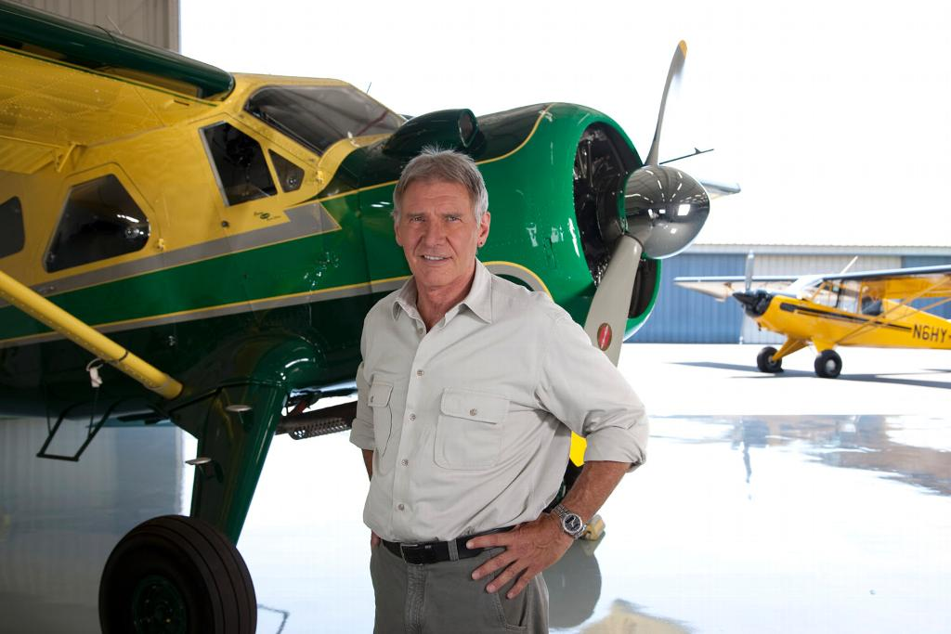5 марта 2015 года управляемый Фордом самолёт Ryan PT-22 Recruit совершил вынужденную посадку на поле для гольфа, актёр был госпитализирован в состоянии средней тяжести, самолёт восстановлению не подлежит. В конце марта Форда выписали из больницы.

Pheidole harrisonfordi

13 февраля 2017 года Харрисон Форд совершил ошибку во время приземления в аэропорту им. Джона Уэйна и посадил самолёт на рулёжную дорожку.